
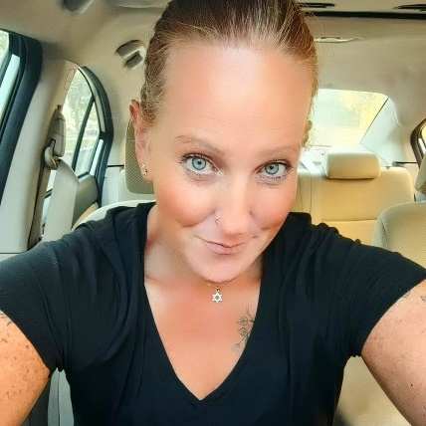
זיונץ איריסי
הרברט סמואל 20 פתח תקווה
054-4664043
Iriszajonce21@gmail.com

בת 49, אמא לשני בנים בוגרים, גרושה בפרק ב', ניידת בעלת רכב.

2011-2023 עד כה - עצמאית למעלה מ 12 שנה, מנכ"לית "לנצח את האפשר", בעלת ניסיון אישי בשינוי אורח חיים ממשקל 170 ק"ג לאחר הסבה מקצועית למאמנת כושר גוף ונפש.
מרצה לקהלים גדולים, מנחת סדנאות, מלווה אישית וקבוצתית, מומחית באתגרים מורכבים בתחום הגוף והנפש, הפקת אירועי ספורט ועוד.
התנהלות ושיתופי פעולה מול רשת הולמס פלייס, ערים ורשויות, ארגונים גדולים, צה"ל מוסדות חינוך ועוד.

ניסיון תעסוקתי לפני הסבה מקצועית
2009-2011 מנהלת רכש ולוגיסטיקה בחברת חץ כבלי פיקוד נציגת LAP גרמניה. קשרי לקוחות וספקים, הזמנות ושינוע, ניהול מחסן וחיובים.
2004-2009 מנהלת רכש ולוגיסטיקה כולל ניהול מחסן אוויר ואספקת חוץ בחברת" ש.בר מסחר" ובהמשך "אלונים מ.מ.ש בע"מ" (פיצול חברות)
1996-2004 החל מתפקיד מזכירת חברה בחברת" קראוס תעשיות מתכת", קידום לניהול והקמת מערכת 9002 ISO, מטמיעת תוכנת פריוריטי ומחשוב מערכתי, מנהלת משרד מכירות עד לתפקיד מנהלת רכש ולוגיסטיקה.

שרות צבאי
1992-1996 קצינת קישור שלישות ונפגעים קצין העיר ת"א כולל קבע. השתחררתי בדרגת סגן.
לימודים והסמכות
2018 לימודי NLP, לימודי תזונה למאמנים
2011-2014 לימודי הסמכה שונים בתחומי הכושר: ספינינג TRX אנטי גרבטי יוגה CORE תזונה ועוד
2010 לימודי מאמן כושר וינגייט
1999 התמחות בתוכנת ניהול משרד פריוריטי
1997 סיום לימודי טכניון שלוחת תל אביב לעיצוב ופרסום
1992 סיום לימוד תיכון מגמת עיצוב גרפי בגרות מלאה
אשמח לקבל הצעות רלוונטיות
המלצות ומילה טובה – רק תבקשו.
בברכה מראש
זיונץ איריסי

